[veraltet:] Warteschlangen-Umleitung unter verschiedenen Eintrittsbedingungen
Die Erreichbarkeit von Warteschlangen hängt im Wesentlichen von den folgenden Faktoren ab:
- der vom Administrator jeweils festgelegten Eintrittsbedingung für Anrufer
- dem vom Administrator oder einem Benutzer jeweils aktivierten Rufumleitungsprofil
In der folgenden Übersicht erfahren Sie, wie sich die beiden Faktoren in Kombination auf die Erreichbarkeit von Warteschlangen auswirken:
 | Eintrittsbedingung Warteschlange
Anwendungsfall  Rufumleitung | 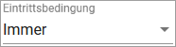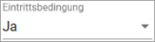 | 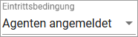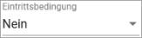 | 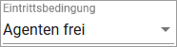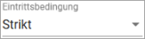
Anwendungsfall  Rufumleitung | Eintritt ohne Bedingung. | Eintritt erfordert einen angemeldeten Agenten. Dieser muss nicht frei sein. | Eintritt erfordert einen freien Agenten.
 | Umleitung sofort.
 | - Agenten frei + WS voll: Umleitung zum Ziel  - keiner frei + WS voll: Umleitung zum Ziel  - keiner angemeldet: kein Eintritt |  | - Agenten frei + WS voll: Umleitung zum Ziel  - keiner frei + WS voll: Besetzton  - keiner angemeldet: Besetztton
 | - Agenten frei + Zeit abgelaufen: Umleitung zum Ziel  - keiner frei + Zeit abgelaufen: Umleitung zum Ziel  - keiner angemeldet: kein Eintritt |  | - Agenten frei + Zeit abgelaufen: Umleitung zum Ziel  - keiner frei + Zeit abgelaufen: Besetzton  - keiner angemeldet: Besetztton
 | - Agenten frei: Wartemusik  - keiner frei: Wartemusik  - keiner angemeldet: Umleitung zum Ziel |  | - Agenten frei: Wartemusik  - keiner frei: Umleitung zum Ziel  - keiner angemeldet: Umleitung zum Ziel
Bis UCware 5.1.x lauten die Eintrittsbedingungen Ja, Nein und Strikt. Durch einen Bug sind Ja und Nein dabei funktional vertauscht.
Um das Problem zu beheben, aktualisieren Sie auf Version 5.2 oder höher.

Erläuterungen:
- Die Spalten der Tabelle beziehen sich auf die möglichen Eintrittsbedingungen für Warteschlangen.
Diese lassen sich pro Warteschlange im Admin-Client festlegen.
- Die Zeilen der Tabelle beziehen sich auf die möglichen Anwendungsfälle einer einfachen Warteschlangen-Umleitung.
Diese lassen sich im Admin-Client oder im UCC-Client festlegen:
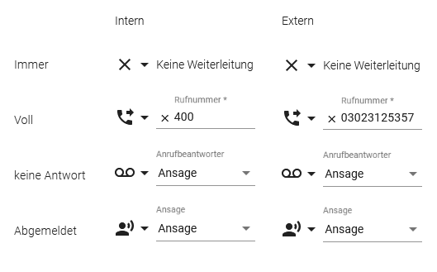
- Die inhaltlichen Felder der Tabelle geben an, mit welchem Verhalten der UCware Server jeweils auf eingehende Anrufe reagiert:
  - Wenn Agenten frei sind und der Anwendungsfall eintritt.
  - Wenn keine Agenten frei sind und der Anwendungsfall eintritt.
  - Wenn keine Agenten angemeldet sind.

